École Nationale Supérieure d’Architecture de Paris-La-villette
Séminaire AIC – Activités & Instrumentations de la Conception
BIM et ARCHITECTURE
L’influence du BIM sur la forme

2016-2017

Sarra BENSAHA 17B81

Sous la direction de : François Guéna Anne Tuscher Sébastien Bourbonnais Vincent Mounier

BIM ET ARCHITECTURE
L’influence du BIM sur la forme

Résumé :
Depuis la révolution numérique, de nouvelles pratiques ont été émergées dans le secteur du bâtiment, notamment avec l’arrivée du BIM qui a influencé et redéfini la façon de penser, de concevoir, de s’organiser et de construire. Ce processus a commencé à être imposé aux architectes par les maitres d’ouvrages, cela a créé un bouleversement au sein des agences d’architecture.
Certains architectes trouvent que le BIM limite la créativité et la conception à des formes parallélépipédiques car les logiciels utilisés n’ont pas la souplesse d’un modeleur 3D. D’autres ont vu le BIM comme une opportunité qui rend aujourd’hui possible la conception et la construction des bâtiments et des façades qui deviennent de plus-en-plus complexe. A partir de ces différentes opinions notre problématique s’est formulée qui consiste à comprendre « quelle est l’influence du BIM sur la forme ? ».
Il est important de noter que le BIM n’est pas un logiciel mais un processus et une méthode de travail qui se déroule autour d’une maquette numérique qui a comme avantage l’interopérabilité. Afin de comprendre les raisons pour lesquelles le BIM a créé un bouleversement et quel impact a-t-il sur le travail de l’architecte et la conception architecturale (forme) la présente recherche va s’appuyer sur des articles, des témoignages, et des entretiens nous mènera aussi à comprendre quel est l’impact des logiciels métier sur la conception et permettent-ils de libérer la créativité de l’architecte ou de la limité ?

Mots clés :
BIM, maquette numérique, forme architecturale, logiciel métier, architecte, conception, interopérabilité.

Plan du mémoire :
- Introduction
- Corpus
- Méthodologie de la recherche
- Hypothèses

- Le BIM et les outils numériques :
  - L’évolution et l’influence du numérique en architecture
    - De la représentation (DAO) à la conception numérique (CAO)
    - Gestion et collaboration numérique (parler des nouvelles compétences, du workflows et échanges avec les consultants via des PLM)
  - Le BIM et l’architecte
    - Introduction (définition du BIM)
    - Le déploiement du BIM par l’architecte (pour et contre).….. Partie développée

- Le BIM et la production architecturale :

  - L’influence des Outils métiers
    - L’outil métier et la forme architecturale ……………..….. Partie développée
    - Standard / non standard (personnalisation des composants) . Partie développée

  - Méthodes et outils personnalisés dans un environnement BIM
    - Génération des formes/composants
    - Renseignement et analyse des formes/composants

  - Collaboration et interopérabilité des modèles 3D
    - De la conception séquentielle a la conception concurrente
    - Composants et formes complexes
    - Renseignement et base de données du modèle 3D

- Conclusion
- Annexe : (questionnaire)
- Bibliographie

L’introduction :
Aujourd’hui, le numérique est présent dans différents domaines, il a bouleversé notre mode de vie, notre mode de travail voir même notre mode de pensé, de nouvelles pratiques émergent, notamment dans le domaine de l’industrie où le processus de travail est radicalement changé et influencé par les outils numériques qui ont beaucoup apporté en augmentant la productivité et en réduisant les couts et les délais, tout comme dans le domaine de l’architecture, l’ingénierie et la construction.
L’informatique a réorienté l’architecture vers un chemin ou le retour en arrière est intolérable, la forme architecturale s’est libérée avec l’apparition d’Autocad qui a facilité l’utilisation des courbes et les formes fluides dans la conception du bâtiment. Après plusieurs années d’études, de recherches et d’innovations, de nouveaux courants et pratiques ont vu le jour, qui ont redéfini le processus de conception, de construction et d’exploitation.
De ce fait, le projet architectural fait appel aux différents intervenants qui travaillent en collaboration et veillent à ce que l’élaboration du projet ce faite dans les délais et le budget défini par le maitre d’ouvrage. Le bon déroulement de chaque mission exige une bonne coordination et gestion des données entre les différents intervenants qui doivent assurer la bonne conduite du projet dès la phase de conception.
Une nouvelle pratique est émergée destiné à faciliter le partage et la fluidité d’échange tout en travaillant en collaboratif, cette pratique dite « BIM » se développe autour d’une maquette numérique. Son introduction dans le secteur du bâtiment a redéfinit la notion du travail collaboratif, des outils numériques ou des logiciels métier, les informations destinées à être échangées doivent être traduite en donnée numériques et introduite dans un fichier faisant l’objet d’une base de données d’une représentation virtuelle d’un bâtiment appelé la maquette numérique.
« Le BIM est polysémique, il regroupe à la fois la notion de la maquette numérique, de processus de travail collaboratif et de management des informations et des infrastructures » ce qui nous pousse à poser la question suivante :
Ce nouveau processus a-t-il des conséquences sur la conception architecturale du projet ?
A ce titre, des initiatives à l’international se multiplient de plus en plus visent à développer le déploiement du BIM, notamment les investissements considérable de la communauté internationale du secteur du bâtiment dans l’évaluation et l’évolution de cette pratique. L’Union Européen recommandait l’usage du BIM en 2014, une date qui correspond à la modification de la directivité relatives au marché publique « chacun des 28 pays de l’UE devront pour des projets de construction financés par des fonds public, encourage, spécifier ou rendre obligatoire d’ici 2017 l’utilisation de la modélisation des données du bâtiment ». Plusieurs pays ont adopté ce processus, tel-que l’Angleterre et Allemagne, parmi les premiers pays qui ont pris l’initiative de mettre en place des réglementations afin d’intégrer le BIM dans le secteur du bâtiment.
En France, le numérique a été identifié comme l’innovation qui doit impérativement toucher le secteur du bâtiment. A cet effet, en Janvier 2015, le Plan de Transition Numérique du Bâtiment a été lancé par le ministère du logement, légalité des territoires et de la ruralité, son objectif est d’accompagner les acteurs dans leur transition numériques et préparer le déploiement du numériques dans toute la filière de bâtiment notamment dans l’architecture. Le PTNB n’est pas le seul acteur qui accompagne et encourage le déploiement du BIM dans le secteur du bâtiment en France, d’autres acteurs qui participent à l’élaboration des chartes, le développement du BIM et la maquette numériques tel-que Mediaconstruct, BIM France…etc.
Le processus BIM a créé des troubles et des bouleversements au sein de la profession d’architecture, les avis et les opinions se différent dont chacun a son argument pour le BIM ou contre le BIM. Pour certain ce processus est sans aucun doute un obstacle pour la profession vu qu’il frein la créativité. “ De nombreux architectes trouvent que le BIM limite la conception à des formes parallélépipédiques. En effet, les bâtiments cubiques sont simples et rapides à modéliser mais les formes organiques sont-elles difficiles à créer. Ces logiciels n’ont pas la souplesse des modeleurs 3D et demandent une certaine expertise“

Une deuxième question qu’on se pose :
Le déploiement du BIM va-t-il émerger un style architectural simple et standardisé ?

De plus, ils trouvent que ce processus est purement commercial, développé uniquement pour l’intérêt des éditeurs de logiciel et les grandes agences, transforme les architectes en technicien informatique. “Le BIM, c’est le cheval de Troie du marché public global. Si l’on arrive faire la synthèse de conception autant aller jusqu’au bout de la logique et pousser jusqu’à la construction. Ainsi, l’homme de synthèse ne sera plus l’architecte, mais le BIM manager du marché global (PPP, conception-construction…) payé – au détriment de l’architecte – par le mandataire du marché, généralement un des trois leaders du marché. Exit l’architecte, bienvenue le Directeur Artistique Architecte, prestataire de service… le BIM est une idéologie de formatage de l’architecture et des architectes au nom de la rentabilité, du profit des entreprises de BTP et du désengagement de l’État “

D’autres architectes trouvent que les projets deviennent de plus en plus complexe, nécessitent une certaine précision dans l’élaboration du projet qu’assure le BIM et adoptent ce processus dès les premières phases de conception, le monde de la construction et les concurrents dans ce secteur ont poussé la barre plus loin qu’elle était avant l’apparition de cette pratique en 1995 aux USA, ainsi que les développeurs des logiciels. Il s’avère aussi qu’il n’est plus le temps de revenir en arrière (à la méthode habituelle) et le secteur du bâtiment a pris le chemin de non-retour. Être à l’initiative met l’architecte en position de force car les BET et les entreprises solliciteront nos données. C’est un moyen de permettre à l’architecte de rester l’homme-orchestre qu’il doit être. Au lieu d’être contraints à composer avec des corps de métiers qui parasitent notre rôle, pourquoi ne pas saisir cette opportunité pour intégrer de jeunes ingénieurs à dans un processus BIM au sein de l’agence?!

Ce processus se développe autour d’une maquette numérique qui accompagne le projet durant tout son cycle de vie n’est pas méconnue pour l’architecte puisque “les agences d’architecture construisent des maquettes numériques depuis 30 ans, le BIM n’est pas un bouleversement mais une évolution des outils, si l’intérêt de se lancer dans ce processus reste à prouver pour certains, apprendre à manier l’outil s’impose sans considérer que c’est « tout ou rien » ,Selon Olivier Celnik qui déclare aussi que le CNOA étudie la mise en place d’un permis de construire issu d’une maquette numérique.

De plus, actuellement de nombreux maitre d’ouvrage ont de plus en plus recours à ce processus qu’ils l’imposent aux architectes dès la phase de concours, tandis que certain adoptent cette pratique suite à l’offre et la demande du marché, d’autre ont pris l’initiative de le déployer volontairement. A partir de ces différentes opinions et positionnements notre problématique s’est formulée, qui consiste à comprendre

« Quelle est l’influence du BIM sur la forme ? ».

Le corpus :

Cette recherche consiste à comprendre l’influence du BIM sur la forme architecturale, notre recherche s’appuiera sur des articles, témoignages (conférences et vidéos) et un/des cas d’études (agence d’architecture).

L’objectif de la recherche :

L’objectif de cette recherche porte sur l’identification des éléments/ les principes (outils métier, travail collaboratifs…) de la pratique BIM, afin de vérifier si cette pratique influence sur la forme, les analyser tout en s’appuyant sur des références (article ou témoignage), en relevant ainsi les freins de cette pratique.

Approche méthodologique :

La méthode de recherche consiste à définir les différents points de vue du déploiement du BIM par l’architecte durant la phase de conception. De ce fait notre travail va s’orienter vers deux analyses.

- Une analyse de la littérature :
Dans un premier temps, une analyse des articles publiés sera effectuée.

Entretiens et questionnaire en ligne :
Le guide d’entretien est structuré autour de 3 thématiques :
- dans un premier temps, le questionnaire est articulé autour de l’expérience de l’interviewé
- dans un deuxième temps, l’influence du BIM sur le travail de l’architecte (conception)
- et dans un troisième temps, sur les attentes de l’interviewé.

Le travail sera développé comme suite (plan du mémoire):

Dans la première partie, on évoque la place et l’évolution des outils numériques et leur utilisation par les architectes à travers le temps et leur influence sur la façon de mener un projet architectural.
Cette partie, débute par le premier chapitre qui évoque en premier temps les outils numériques de représentation (dessin), puis de conception ou l’utilisation de l’outil est passé à une étape plus importante pour les architectes comme un outil d’optimisation, de simulation (Eisenman, Ghery) et de fabrication, ensuite, la vulgarisation de l’utilisation du codage en ces derniers temps par les architectes pour faire la conception paramétrique notamment avec l’apparition des outils de codage graphique ( Grasshopper, Dynamo…) et le partage de masse des données (métrologique, sonore, circulation mécanique et piétonne) dans le net, et à la fin on aborde l’utilisation des outils numériques non seulement comme un moyen de représentation et de conception mais aussi comme un outil d’échange de données entre les intervenants, autrement dit, la gestion, la collaboration et l’organisation des données numériques.
Après avoir balayé les différents outils numériques utilisés à travers les époques, le deuxième chapitre, viendra compléter cela en définissant d’abord le BIM à travers ses caractéristiques techniques (outils) et méthodologique (collaboration), en suite on évoquera le sujet du déploiement du BIM par l’architecte selon deux positionnements (pour et contre) et si cela peut influencer sur la place de l’architecte et la forme architecturale.

Dans la seconde partie on va traiter la problématique du BIM et son influence sur la production architecturale (La forme), le premier chapitre va traiter l’influence de l’outil numérique sur la forme architecturale en vérifiant si l’outil métier bride et standarise l’architecture ou non. Le deuxième chapitre on présentera les différentes méthodes, flux de travail et voir les possibilités techniques des outils métier soutenus par des applicatifs et des modèles numériques (Scripts), qui arrivent à générer des formes et projet complexes dans un environnement BIM et aussi leur renseignement afin d’en constituer une base de données des composants du projet architectural, dans ce chapitre on intègrera des expériences de prototypages 3D de formes complexes (couvertures) générées sur Revit et Dynamo (outils de programmation graphique) et de les analyser .
En outre, le troisième chapitre, traitera sur une alternative qui consiste à générer les premières formes complexe de références sur des outils spécifiques adéquats et puissants pour cela et qui ne sont pas toujours des outils métier, et voir comment on peut arriver à assurer le passage sur un outil métier en assurant une interopérabilité complète des géométries et leur renseignement , ce processus parait intéressant à traiter afin de déterminer le choix de méthodologie à opter et notamment les outils à choisir, à titre d’exemple, flux, case, geometrygym, Rhynamo…etc. Dans ce chapitre, on présentera des exemples de projets déjà fait selon des méthodes semblables et on en fera des expérimentations de prototype 3D bien entendu en l’analysant.

Hypothèse :

- Le BIM n’influence pas sur l’architecture car cette pratique est un processus de gestion et de collaboration.
- Les logiciels métier peuvent influencer sur l’architecture dans le cas ou l’architecte ne maitrise pas suffisamment ce type de logiciel.
- Le BIM avec sont caractère d’interopérabilité peut libérer la forme architecturale.

1.2.2. Le déploiement du BIM par l’architecte:

L’intégration de la pratique du BIM dans les agences d’architecture n’a pas fait le même écho, le débat s’est multiplié entre les architectes pratiquants ce processus et les architectes résistants, le même débat qui a bouleversé autrefois la profession lorsque Autocad est apparu, dans les années 80 les architectes avaient du mal à se séparer de leurs planches et tables de dessin pour intégrer le monde de l’informatique qui trouvaient que l’outil informatique influence sur l’architecture et remplace l’architecte dans certaines tâches, ainsi qu’avec l’apparition de Rhino et de son complémentaire Grasshopper ou le codage et les formules mathématique vont remplacer la créativité de l’architecte.
Si l’architecte n’a pas intégré l’outil informatique dans son travail de conception, faudra-t-il combien de temps à consacrer à la conception des bâtiments complexes dans leurs formes et leur composants ?
Le BIM, une nouvelle pratique vient de s’imposer aux architectes qui a non seulement redéfinit leurs gestion des données mais aussi leurs processus et méthode de travail.

Selon un architecte résistant, leur avis se multiplient, « le BIM n’est pas qu’un outil informatique neutre au service de l’architecture…, mais bel et bien un outil idéologique néo-libéral et managérial uniformisant. Pour cela, il suffit de regarder qui le soutient, le défend et le promeut. » Dans son article mais qui pousse au BIM ? Publié dans le BLOG « l’abeille et l’architecte » qui pense que les prometteur du BIM, d’une façon ou d’une autre vendent le BIM sous le thème révolution numériques dans le monde de la BTP qui poussent les architectes à s’aligner devant leur idiologie, qui a envahi le marché et le monde du bâtiment, sous le prétexte de ’’le BIM pour une meilleur gestion ’’, ’’grâce au BIM l’architecte redeviendra le chef le chef d’orchestre’’, il fait référence au projet de la philharmonie de Paris ou le BIM était déployer pour une meilleur gestion, pour réduire le couts et le délais « Le BIM a été utilisé pour répondre à la complexité de l’ouvrage imaginé par l’architecte pour mettre en cohérence les enveloppes architecturales avec les faisabilités des structures et respecter les délais d’exécution. » mais ce qui s’est passé est tout à fait le contraire , le projet a été ouvert au publique alors qu’il était encore en chantier, budget dépassé et chantier retardé de plusieurs année.
Avec le BIM, l’architecte va non seulement perdre sa place, ou le BIM Manager vas le remplacer en chapotant plusieurs missions mais aussi sa fonction sera limitée à concevoir d’un point de vue artistique « Exit l’architecte, bienvenue le Directeur Artistique Architecte, prestataire de service. »
« Le BIM n’est pas qu’un outil, c’est une idéologie de formatage de l’architecture et des architectes au nom de la rentabilité », pour l’intérêt des entreprises des fabricants et des vante orchestre n’aura pas le choix de définir son propre processus de conception et ça propre méthode de travail mais imposer par les promoteurs du BIM.

Olivier DUFAU, architecte et enseignent, il a exercé pendant quarante-deux ans le métier d’architecte. Il a aussi longtemps enseigné le projet d’architecture dans ses rapports réciproques avec la construction, dans son article L’armoire à plans, fable industrielle et bureaucratique publié en 2009 et lors du colloque international « l’architecture face au marché » du 13 mai 2017, il définit le BIM ou la maquette numérique comme une armoire à plan numérisé et trouve que le bâtiment qui est sensé être conçu par l’architecte finalement n’est qu’une addition de tous les matériels et les produits entreposés dans ce qu’il appelle le tiroir de l’armoire à plan ( la bibliothèque) . Après avoir validé et approuvé le projet par l’administration, l’armoire à plan va passer à la phase suivante vers un niveau plus grand de complexité, là où l’architecte perd le contrôle de son projet. L’armoire passe sous le contrôle du maitre d’ouvrage qui va designer un « maitre d’ouvrage délégué » sa mission est assuré la garde, l’entretien et le contrôle de l’armoire. Suite à cela, la mission de l’architecte sera limitée en quelque fonction.

« En épuisant les architectes dans une compétition inutile et absurde de concours à répétition où le gagnant est forcément le plus bouffon, nous sommes tous perdants, car le drame de cet «art» est qu’il est irrémédiablement public. »
Il trouve aussi que l’architecte faisant face au monde de l’industrie est contrarié par son impuissance actuelle à concevoir le projet selon ses principes ce qui va sans doute influencer sur la qualité de la production architecturale (la forme) , vu que le bâtiment est devenu une sorte d’assemblage de modèles préfabriqués, industrialisés et téléchargés dans son armoire à plan, et par son incapacité à diriger le processus de sa construction.

« L’activité de l’architecte s’est réduite à la présélection sur catalogue de produits nouveaux à déposer sur une trame constructive limitée. »
Tous les architectes ne partagent pas le même avis, face à ceux qui sont contre le BIM, le nombre des architectes qui encouragent le déploiement du BIM augmentent de plus en plus, cela nous pousse à se demander si les architectes ont fait ce passage pour leurs intérêts et les avantages qu’ils portent ou car ils se trouvent obligés suite à l’offre et la demande du marché de la BTP.

Le BIM est la dernière chance des architectes de redevenir les maitres d’œuvre qu’ils ont cessé d’être selon Olivier AREN, architecte associé 2/3/4 architecture, avec le bouleversement des marchés publiques vers les marchés privés qui a engendré la multiplication de la maitrise d’œuvre, qui ne sont pas forcément des agences d’architecture, sont souvent dirigés par un ingénieur qui n’a pas la capacité de concevoir ou de diriger la conception d’un projet architectural. Dans cette nouvelle structure de maitrise d’œuvre, la fonction de l’architecte est limitée en phase d’esquisse, l’architecte qui est sensé d’être le chef d’orchestre de son projet est devenu un directeur artistique.

« Le BIM est la procédure qui permettra aux architectes de re-devenir les maîtres d’œuvre qu’ils ont pour beaucoup cesser d’être. Pour ceux de mes confrères qui suivent encore leurs chantiers (sic), ils ont tous pu constater à quel point les « défauts de synthèse » polluent et dégradent leurs projets depuis près de quinze ans maintenant, alors que l’essentiel de la profession se bat au quotidien pour essayer de constituer des dossiers de conception aboutis… »
Olivier AREN trouve que ces nouvelles structures cherche à récupérer les marchés de mission de « conception-réalisation » et mettre l’architecte à l’écart maitrise ou gestion du projet. Et le BIM est la seule solution pour que l’architecte puisse faire face aux leaders du marché privé et redevenir le maitre de son projet. Cette nouvelle pratique va permettre à toute l’équipe de maitrise d’œuvre de mener les projets à bien et de travailler ensemble d’une façon concrète et maitrisée, tout en définissant les règles entre les divers acteurs de la maitrise d’œuvre.
Un nouveau profil est apparu avec cette nouvelle pratique est celui du BIM manager, que l’architecte doit assurer, qui prend en main la maitrise et le contrôle de la mission BIM, car lui seul à la capacité de comprendre et de gérer le projet qu’il a conçu. Les intervenants sont appelé à travailler en étroite collaboration et coordination avec l'architecte, qui doit définir les règles entre les différents intervenants de la maitrise d’œuvre afin d’éviter les défauts de synthèse qui dégradent la conception de l’architecte lors de la construction.

« La grande question reste cependant celle des moyens financiers pour le déploiement de cette nouvelle méthodologie chez tous les architectes. Il s’agit bien entendu des honoraires, mais également de l’équipement et de la formation des architectes. Il faut savoir que les instances et la tutelle s’orientent dans le bon sens pour accompagner notre branche et l’aider à franchir collectivement ce pas. Sylvia Pinel a d’ores et déjà annoncé 20 millions d’euros pour un “plan de transition numérique du bâtiment”.
Aux architectes de se saisir de cette opportunité qui représente une (dernière?) chance de regagner la confiance de nos commanditaires, à commencer par le grand public. »

L’ordre des architectes quant à lui, encourage les architectes à adopter ce processus et piloter la mission BIM, qui trouve que le BIM est une opportunité qui s’offre aux architectes afin d’affirmer leurs places et rester garant de la qualité architectural produite « l’architecture est a la fois un art de la conception et de la vérification des propriétés à laquelle cette dernière doit rependre »

Conclusion :

Les promoteurs du BIM poussent, encouragent et imposent aux architectes le déploiement de cette pratique, un point de vue que je partage avec l’architecte résistant cité en premier que j’ai pu constater lors de l’événement de BIM World 2017 ou les leaders de cette pratique étaient présents et réunis dans cette événement a but lucratif, y compris les écoles qui y’était, qui proposait des formations a des prix exorbitants. Durant le BIM WORLD 2017, je n’avais pas l’occasion de croiser un pole de recherche ou un organisme qui a pour but d’évaluer et d’évoluer la pratique du BIM, tous les participant étaient réunis autours d’un seul thème « la finance et l’argent ».

D’un autre coté, les écoles et les instituts proposent à des profils divers qui ne sont pas forcement architectes, des formations pour la maitrise et la gestion de la pratique BIM. C’est pour cette raison que l’architecte doit prendre en mains et s’intéresser au BIM. Je trouve que, contrairement à ce que pensent certains architectes, la place de l’architecte n’est pas menacé par l’arrivé du BIM par contre, il doit piloter et assurer cette mission afin qu’il puisse garder et regagner sa place de chef d’orchestre, dans le cas contraire, un autre profile qui n’a pas la capacité et la sensibilité de l’architecte (concepteur de projet) mais le caractère purement technique qu’il peut influencer sur la conception que l’architecte a fait.

2.1. L’influence des outils métiers :

L’évolution de la technologie a influencé sur le métier de l’architecte et sur ses outils de représentation et les a fait évoluer pour rependre à certaine exigences que la technologie et le marché lui ont imposé.
L’une des caractéristiques du BIM réside dans la fusion d’une base de données dans un modèle 3D, cela ne peut se créer que sur des logiciels dits « logiciel métier » qui permet la construction et le développement de la maquette numérique tout en assurant le travail collaboratif de différents intervenants.

    - L’outil métier et la forme architectural :

Ce type de logiciel selon certains architectes influence négativement sur la conception architecturale, « Les logiciels BIM brident la créativité : de nombreux architectes trouvent que le BIM limite la conception à des formes parallélépipédiques… Ces logiciels n’ont pas la souplesse des modeleurs 3D», contrairement aux logiciels DAO, les logiciels métiers ne permettent pas aux architectes de libérer leurs créativités car la complexité de ce type de logiciel pousse l’architecte à simplifier sa conception afin de faciliter la modélisation et d’éviter la perte de temps vu qu’il conçoit souvent dans la précipitation. De ce fait, un nouveau style architectural d’une volumétrie simple va être « commercialisé » au nom de cette nouvelle pratique dite BIM qui est imposée par le marché du bâtiment. Ce qui explique l’apparition des volumes parallélépipédiques simples qui envahit le monde de l’architecture. Cette architecture bridée sera par la suite cachée par des panneaux et des produits industrialisés.

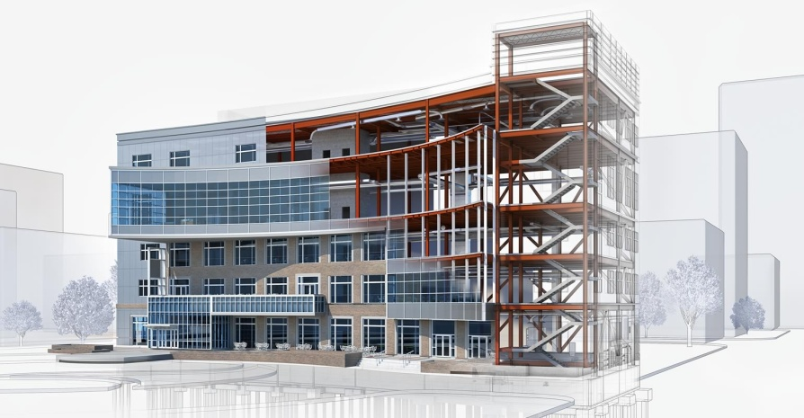
Figure 01 : Projet modélisé sur un logiciel métier (Revit). Source : autodesk.fr

En outre, le temps phénoménal que le concepteur va le consacrer à modéliser le projet sera perdu pour la réflexion conceptuelle. Dans un environnement BIM, l’architecte est préoccupé souvent à intégrer des données et des informations a son modèle 3D car les maitres d’ouvrage imposent en phase de concours la maquette numérique comme critère de sélection par laquelle le projet sera évalué, ce qui va limiter toute possibilité à l’architecte de travailler avec créativité et souplesse la forme qui est conçu dans un système rigide.

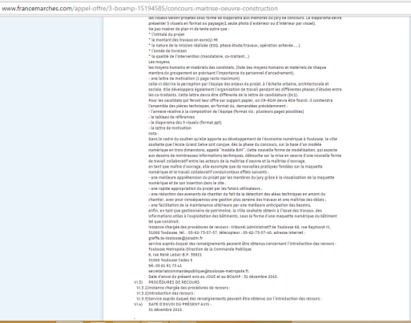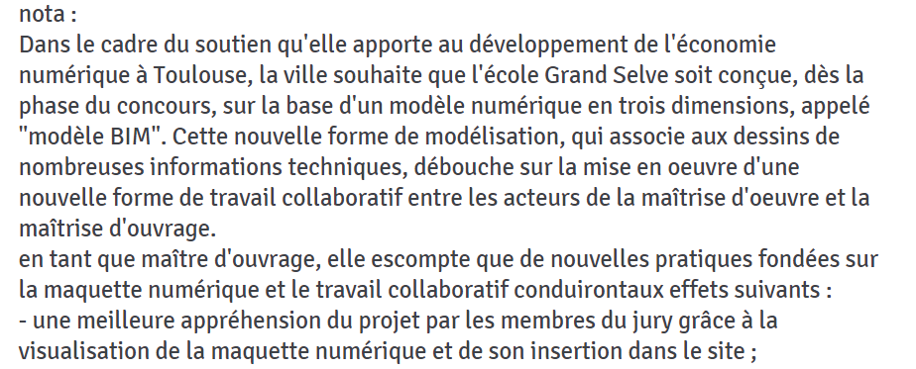
Figure 02 et 03 : appel d’offre au concours de construction d’un groupe scolaire à Toulouse en 2015. Source : francemarches.com

Contrairement à d’autres architectes qui affirment que ce type de logiciel ne bride pas l’architecture mais demandent une certaine maitrise tout comme d’autre logiciel. Le logiciel métier, est un outil par lequel la pratique et le mode d’élaboration d’un projet sont évolués, n’est qu’un outil de traduction de l’imagination et la pensé de l’architecte pour la faire communiquer à d’autres intervenants qui peuvent par la suite travailler en collaboration.

« … il va révolutionner nos pratiques et le mode d’élaboration des projets (mais ce n’est qu’un outil ; sans le talent et la compétence des acteurs, il ne fera pas de miracle) »

Emmanuel Di Giacomo, architecte, conseiller technique et méthodologique BIM sur Autodesk Revit pour la région Europe du Sud, a su le démontrer lors de la conférence du 19 mai 2017 à ENSA-Paris-Val-De-Seine sous le thème Analogique, numérique et BIM, impact des outils sur la créativité architecturale, en modélisant une forme qui n’est ni simple ni parallélépipédique sur un logiciel métier tel-que REVIT, grâce à une option développée sur Revit appelé « points adaptatifs ». Malgré que cette méthode favorise la génération des formes complexes mais elle reste longue et demande une bonne maitrise du logiciel et un temps phénoménal pour la faire.

Le BIM (l’outil métier) ne bride pas l’architecture mais l’imagination de l’architecte qui peut la brider, l’outil métier est développé pour traduire et matérialisé la pensé et l’imagination de l’architecte et pour faciliter la représentation et la communication. La représentation manuelle de l’idée par le dessin peut être nécessaire pour certain architecte afin de développer et libérer la création avant de passer à l’outil. Comme E. Di Giacomo qui trouve que « Chacun est libre de faire ce qu’il souhaite, ….Je continue à dessiner d’une manière manuelle, parce que il est important pour moi de maitriser l‘espace et les volumes que je représente… mais au moins je sais que je ne dépends pas d’un outil »

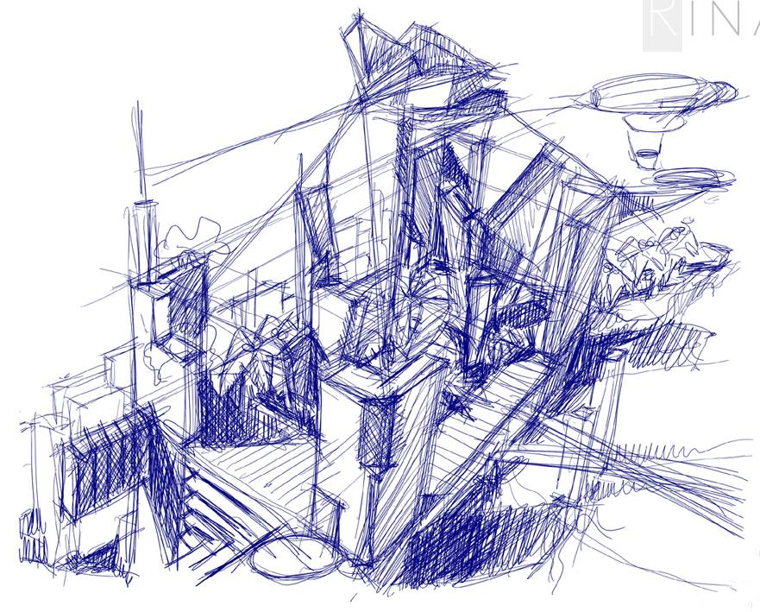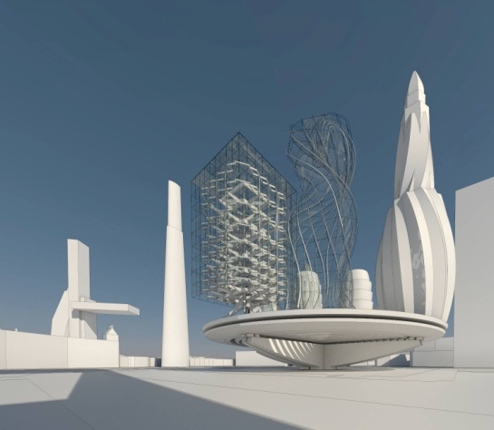
Figure 04- croquis de la cité utopique. E. Di Giacomo
Figure 05- La cité utopique. E. Di Giacomo

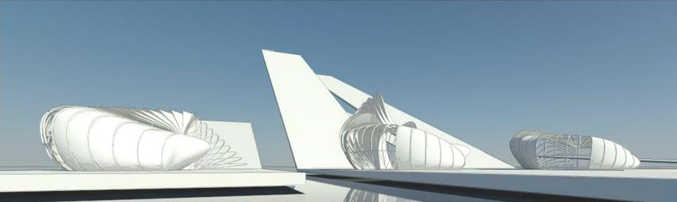
Figure 06- La cité utopique. E. Di Giacomo

La forme du bâtiment n’est pas uniquement de la construction mais aussi de la conception qui vise à intégrer de différents paramètres pour créer une production architecturale de qualité qui doit être en harmonie avec son environnement tout en respectant le programme et les différentes réglementations. Le BIM avec son caractère de base de données offre la possibilité d’incérer ce type d’information dans la maquette numérique permettant à l’architecte de concevoir une forme qui s’intègre parfaitement a son environnement tout en étant limité par les contraintes de divers réglementations. L’Agence Architecture Pélegrin a intégré les données relatives aux articles du PLU dans la maquette numérique pour le permis de construire de logements sociaux en Seine et Marne, le premier connu en France.

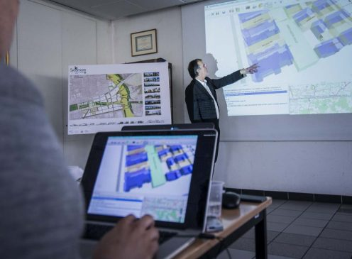
Figure 07: Thomas GOGNY / LE MONITEUR - Présentation de l'instruction du permis de construire via la maquette numérique par l'architecte François Pélegrin

« ... C’est lui (l’architecte) qui s’assure que les formes spéciales ainsi créée conjuguent harmonieusement les différentes contraintes à satisfaire : intégration au site, conception bioclimatique, respect du programme et les différentes règlements tels que le PLU. C’est également lui qui apporte ce supplément d’âme qui donne du sens au projet et produit de l’architecture et pas simplement de la construction. »

    - Standard / non standard :

Contrairement au DAO qui est un dessin au trait, le BIM est un assemblage et positionnement des objets en 3D modélisés et paramétrés appelé « Familles », ont également un comportement "intelligent", sont définis dés le départ par des caractéristiques géométriques et des données, le caractère paramétrique leur permet de s’adapter selon leurs mise en place et d’être décliné en type (plusieurs tailles).
La forme du bâtiment devient donc un assemblage d’objet comportant des éléments standardisés dont la conception est réutilisable. Il suffit d’incérer ou de « copier coller » ces éléments pour remplir les tiroirs en un temps record.

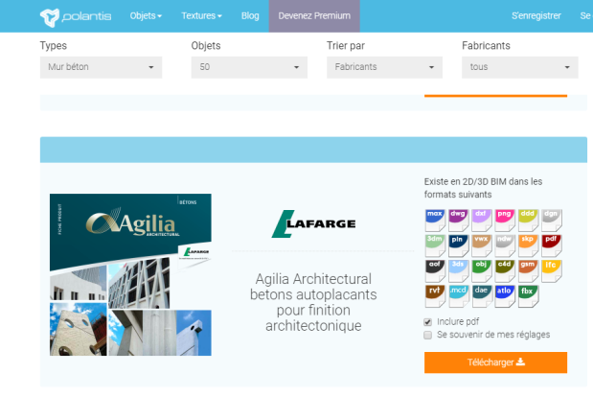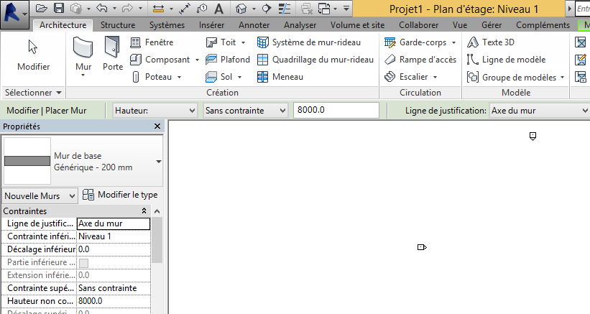
Figure08. Objet à télécharger depuis la bibliothèque de logiciel (REVIT)
Figure08. Objet à télécharger depuis un catalogue en ligne.

Le BIM s’impose dans le domaine de l’architecture et du bâtiment au nom de la rentabilité et la réduction de délais, ce qui va engendrer une production architecturale industrialisée similaire et standard.
D’un autre coté, ce type de logiciel offre la possibilité de concevoir a chaque projet des familles personnalisées qui peuvent être par la suite transmises au fabriquant. Grace à ce type de logiciel, les changements sont rapides, dés que l’architecte effectue une modification d’un élément (objet ou famille) ou une partie du projet, le changement se réalise sur l’ensemble du dossier (plan, façade, coupe). Cet outil offre en même temps une énorme base de donnée mis à jour automatiquement après la modification faite par l’architecte (nomenclature, quantitatif, estimatif…), le temps gagné peut être consacré a la conception. Louis PAILLARD dans son article le BIM, un Workshop interactif, relève les difficultés qu’il a rencontré, lors du déploiement du BIM, en relation avec le logiciel métier, il trouve que modéliser l’ensemble du bâtiment demande du temps au démarrage ainsi que la création des familles paramétriques longue à élaborer car le logiciel métier est un outil complexe sollicitant une certaine expérience. Ne pas maîtriser cet aspect du logiciel condamne l’architecte à n’utiliser que les éléments de bibliothèque de l’éditeur du logiciel ou de fabricants disposant d’un catalogue. Ce qui va engendrer l’émergence d’une forme architectural à des composants standards et réutilisable.
Les éléments constituants la coque de l’Aréna Nanterre n’ont pas été téléchargés depuis le site d’un fabriquant mais l’opération a prit le sens inverse. La coque était fabriquée pièce par pièces par 26 moules. L’un des projets qui témoigne la personnalisation des objets.

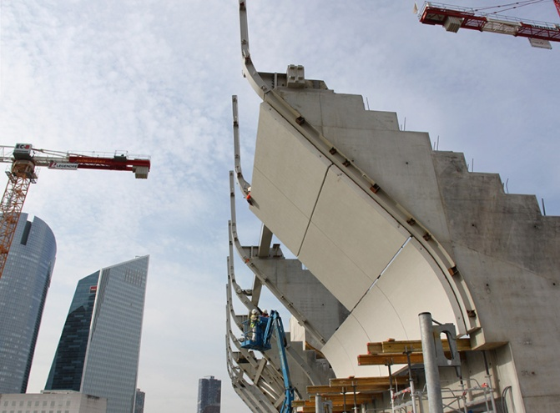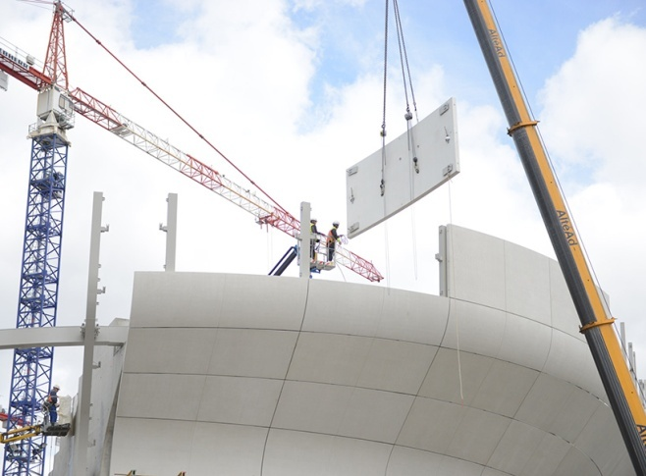
Figure09 et 10. La mis en place des coques béton préfabriquées de l’aréna 92

Conclusion :

Les logiciels métier demandent une bonne maîtrise pour que ça n’influence pas sur la forme architecturale ni sur le délai de conception, dans le cas contraire l’architecte va non seulement simplifier sa conception mais aussi va se servir à incérer des éléments préfabriqués proposés par des éditeurs de logiciel ou des fabricants.

- Référence bibliographique :

- Olivier Celnik, Eric Lebègue, BIM et maquette numérique pour l'architecture, le bâtiment et la construction. Editeur(s) : Eyrolles, CSTB. 2014
- Olivier Celnik, Eric Lebègue, BIM et maquette numérique pour l'architecture, le bâtiment et la construction. Editeur(s) : Eyrolles, CSTB. 2015
- Karen KENSEK, Manuel BIM théorie et applications, Edition EYROLLES 2015 pour l’Edition en langue Française
- Nadia Hoyet, Fabien Duchène, Marc de Fouquet. BIM et architecture. Edition Dunod 2016
- SYLVIAN Kubicki, Gilles Halin et jean-Claude Bignon, SCAN 2014, Interaction des maquettes numérique. Edition : PUN 2014
- Eddy Krygiel, Brad Nies, Steve McDowell. Green BIM: Successful Sustainable Design with Building Information Modeling. Edition: SYBEX 2008.
- - François PELEGRIN, ARCHI BIM. Edition PC 03/2017

Liens :

- https://www.amc-archi.com/article/l-occasion-de-reprendre-la-maitrise-du-projet-par-jacques-levy-bencheton-architecte-associe-et-bim-manager-brunet-saunier-architecture-paris,1528
- https://www.amc-archi.com/article/le-bim-est-la-derniere-chance-des-architectes-de-re-devenir-les-maitres-d-uvre-qu-ils-ont-cesse-d-etre-par-olivier-arene-architecte,1552
- https://www.amc-archi.com/article/le-bim-un-workshop-interactif-par-louis-paillard-architecte,1564
- https://www.amc-archi.com/article/to-bim-or-not-to-bim-that-is-the-question-par-severin-schaefer-architecte-et-bim-manager,2058
- https://www.amc-archi.com/article/l-humain-est-au-c-ur-du-processus-bim-par-gabriel-castel-bim-et-consulting-manager-nemetschek,1597
- https://www.amc-archi.com/article/a-qui-profite-le-bim-par-xavier-sterlin-espaces-libres-architecture-paris,1618
- https://labeilleetlarchitecte.wordpress.com/2015/02/09/larmoire-a-plans-fable-industrielle-et-bureaucratique/#more-4781
- https://msbim.estp.fr/?p=2095
- http://lyceegaudier.com/fichiers/documents/Documents_liens_utiles/Guide_pratique_du_MONITEUR_Le_BIM_contenu_et_niveau_de_developpement.pdf
- http://www.darchitectures.com/retour-sur-le-bim-et-ses-acteurs-a2236.html
- https://labeilleetlarchitecte.wordpress.com/2015/05/26/mais-qui-pousse-au-bim/
Conférences et événement :

- BIM World Paris La Défense 2017
- Francesco Cingolani & Olivier CelniK, BIM ET COMPUTATIONAL DESIGN VOL.2 Architectes et ingénieurs : quelles relations entre logiciels et créativité ?"
- 4èmes Assises du BIM dans l'architecture - ENSA de Paris-Malaquais
- Olivier DUFAU, Antoine Picon, colloque «l'architecture face au marché »
- Emmanuel Di Giacomo, Analogique, numérique et BIM, impact des outils sur la créativité architecturale
Calendrier :
- Période des vacances :
    - Entretiens avec des architectes
    - Expérimentation :
- Le cas de la conception dans un logiciel métier.
- La création des familles et objets personnalisés dans un logiciel métier.
- l’interopérabilité, conception et simulation via des logiciels d’aide à la conception.

- Du 1er au 29 octobre :
    - Développement de la partie (1.1. L’évolution et l’influence du numérique en architecture)
    - Expérimentation :
- la génération des formes dans un environnement BIM (via dynamo)

- Du 3 novembre au 3 décembre :
    - Développement de la partie (2.2 Méthodes et outils personnalisés dans un environnement BIM)
    - Expérimentation :
- l’interopérabilité, conception et simulation via des logiciels d’aide à la conception.

- Du 09 Décembre au 30 Décembre :
    - Développement de la partie (2.3 collaboration et interopérabilité des modèles 3D
    - Finaliser la conclusion

Fiche de lecture 01
- L’article:
Philippes Marin et José Antonio Cuba Segura, Outils, méthodes et acteurs : analyse des limites à l’usage de la maquette numérique, SCAN 2014 interaction des maquettes numériques.

- Le thème et le sous-thème :
L’identification des freins de la maquette numérique
- Le contexte de l’ouvrage :
- Note sur les auteurs :
Philippe Marin enseignant et chercheur à l’ENSA Lyon
José Antonio Cuba Segura, architecte, urbaniste et ingénieur de recherche, expert BIM spécialisé dans l'assistance à la maîtrise d'ouvrage, est BIM Manager du Centre Hospitalier d'Ajaccio. Il est aussi chercheur associé au laboratoire Map-Aria dans les domaines du BIM et du CIM, enseignant à l'ENSA de Lyon et formateur au CSTB.

- publique visé :
Concepteurs, architectes, ingénieurs, chercheurs, et tout corps de métiers en relation avec le secteur du bâtiment et de l’ingénierie.
- type de recherche :
Il s’agit d’un article de recherche présente les résultats d’une étude publié en 2014 lors du Séminaire de Conception Architecturale Numérique.

- Résumé et analyse :
Cet article présent les résultats d’une étude faite dans le cadre d’une recherche lancé par le PUCA (Plan Urbanisme Construction Architecture). Cette étude représente un des volets de cette recherche, elle porte sur une analyse des outils, des méthodes et des acteurs. L’objectif de cette étude porte sur l’identification des limites et des freins associer à l’usage de la maquette numérique.
Dans un premier lieu, après avoir rappelé l’objectif et la méthodologie de recherche, les auteurs présentent le continuum informationnel, ce dernier peut engendrer des mutations profondes dans les pratiques architecturales, et finalement, ils présentent des limites et les freins associer à l’usage de la maquette numérique.
La recherche faite par les auteurs consiste à conduire une analyse à deux parties, d’un côté, une série d’entretiens a été effectué auprès des acteurs de la maitrise d’ouvrage, des acteurs de la maitrise d’ouvrage et des représentants des sociétés éditrices des logiciels. D’un autre côté, une analyse de la littérature spécialisée.
Dans la première partie, les auteurs présentent le continuum informationnel qui caractérise les pratiques computationnelles émergentes, en trois caractères :
- L’interopérabilité et coopération, Les outils numériques qui accompagnent le processus de conception architecturale sont multiples et induisent un continuum informationnel, leur usage va de la recherche formelle et conceptuelle, de modélisation, de simulation, de communication, de représentation, de fabrication jusqu’à l’exploitation du bâtiment. Grace à l’interopérabilité de la maquette numérique le mode des activités de collaboration des équipes de conception prenne place dans une dynamique d’ingénierie concourante.
- Transformation d’ordre pragmatique : simulation / conception, la conception s’inscrit dans un dialogue permanant entre le concepteur et lui-même et élargira par la suite à ses collaborateur qui prennent forme par la représentation graphique. Le déploiement des outils de conception a basculé la représentation symbolique (plan, coupe …) vers une représentation qui prend forme de simulations (modèle numérique). La représentation du projet architectural prenne plusieurs formes suivant les phases de conception. Trois familles de dessin ont été identifiés : dessin de la pensé, de dessin parlant (la communication) et le dessin prescriptifs (pour la réalisation). Les dessins descriptifs et perspectifs renvoient à une représentation symbolique d’une réalité anticipée, la simulation porte en elle une forme d’objectivité de la réalité à travers l’anticipation des phénomènes qu’elle cherche à évaluer. La modélisation numérique porte en elle ses propres modes de signification et de compréhension de la réalité.
- Maquette numérique support de nouvelles activités servicielles : la maquette numérique qui est associée au rôle d’architecte dans la conception prend une place centrale et se retrouve à l’articulation d’enjeux techniques, économique et sociaux.
Dans la deuxième partie, les auteurs trouvent que la maquette numérique reste faiblement utilisée dans les agences d’architecture, ou ils identifient les limites et les freins associés à l’usage de la maquette numérique.
- les limites techniques sont associées à l’état de développement de format IFC. Certains logiciels présentent des limites de modélisation dans le format BIM (logiciel métier) et les exports au format IFC peuvent engendrer des erreurs ou de perte de données. De plus le format IFC ne permet pas le partage de modèle paramétrique, les objets échangés sont statiques.
- frein juridique, la valeur légale des informations et d’un model numérique ainsi que la propriété d’un model numérique 3d qui est construit d’une manière coopérative reste non définie
-freins économique : en phase de conception, on a identifié non seulement les difficultés pour une agence de changer d’environnement de production CAO pour basculer vers une solution plus performante ou une solution imposée, qui peut avoir des conséquences sur la productivité de l’architecte, mais aussi dans la stratégie d’investissement à moyen terme pour les agences. Afin d’assurer une fluidité d’échange et d’éviter les pertes de données, les acteurs doivent avoir un environnement logiciel commun. De plus les investissements humains en termes de formation et de recrutement de nouvelle compétence sont importantes.
- freins méthodologique: le changement méthodologique brutal touche l’organisation de l’agence dans sa globalité malgré que l’usage du BIM soit rarement appliqué à l’ensemble des projets. La formalisation des protocoles doit rester flexible (dans une situation de conception concurrente). Les modalités de coopération nécessitent la création des modélisations basées sur des points de vu particuliers alors qu’elle est destinée à être partagée. Chaque acteur du processus de conception doit prendre en considération les futurs utilisateurs de sa maquette.
- freins affectifs : les auteurs ont identifié le changement de paradigme quant aux modes de représentation du projet d’architecture, qui passent de méthodes fondé sur la représentation à des méthodes basées sur la simulation. Il apparait aujourd’hui que cette approche redéfinit la discipline architecturale. Cette transformation profonde impose des temps d’information et de formation. L’élasticité des habitudes se révèle très faibles faces aux changements.

Le changement des méthodes de travail est une période délicate, cette transformation nécessite un accompagnement et des formations pour l’enrichissement des compétences et du savoir-faire.
- L’appréciation par apporte à notre recherche, le positionnement de l’auteur
Le choix est porté sur cet article de recherche car il traite la problématique de « les limites et les freins de la maquette numérique » qu’on pourra l’analyser par la suite pour identifier les freins qui peuvent influencer sur la qualité de la production architecturale (la forme).
- Bibliographie à lire :

- François PELEGRIN, ARCHI BIM. Edition PC 03/2017

Fiche de lecture 02

- Le thème et le sous-thème :
Le déploiement du BIM dans l’élaboration d’un projet complexe
Retours d’expérience
- Le contexte de l’ouvrage :
- Le titre de l’article :
Exemple de la fondation Luis Vuitton pour la création.
- Note sur l’auteur :
Annalisa De Maestri, membre fondateur de l'association BIM France, est ingénieur et architecte. Elle enseigne également à l'ESTP.
- publique visé :
Cet article est destiné aux concepteurs, architectes, ingénieurs.
- type de recherche :
L’auteur présente un retour d’expérience du déploiement du BIM dans la phase de conception.

- Résumé et analyse :

L’équipe chargée de la conception du projet de la fondation Luis Vuitton avait confronté au défi de rendre réel une œuvre d’une extrême ambition. Le projet était imaginé par Frank Gehry, une sculpture d’une telle complexité, ne pouvait pas s’exprimer en 2D, grâce à la technique de nuage de point l’œuvre a été scanné et retranscrit en 3D. Ce qui a permet par la suite de composer et d’enrichir la maquette géométrique au fil de l’avancement du processus de création.
L’auteur affirme qu’à l’époque de démarrage de ces études en France, il n’y avait pas d’expériences développées sur toute la chaine de la conception à la construction. La complexité de la forme du bâtiment obligeait les concepteurs à utiliser la technologie informatique de dessin, ainsi que l’étude de la faisabilité de l’ouvrage ou on cherchait à combiner le savoir-faire des concepteurs et des constructeurs à des méthodologies d’études de construction et d’échange d’information adaptée à une telle complexité (la même méthode que dans l’industrie).
La mise en place du processus BIM a servi le projet comme accélérateur d’échange d’information, et élimine les barrières linguistiques et de communication car tous les intervenants de différents continent peuvent accéder en même temps aux informations du projet « l’interopérabilité d’abord humaine puis technologique a été une grande réussite pour le développement du projet ».

L’équipe a rencontré un manque e technicité et de maitrise de logiciel, cela pouvait être un frein pour le bon déroulement du processus, de ce fait les intervenants ont été accompagnés et formés.
Selon l’auteur, cette expérience les a permis d’exploiter les technologies existantes et de les faire évoluer pour préparer le terrain au futur projet quel que soit la complexité de la forme du bâtiment.

Résultat ou la conclusion de la recherche :
Le BIM est un processus qui vise à accélérer l’échange des informations et à travailler en collaboration, il n’influence pas sur la forme du bâtiment mais ce processus peut être évolué et adapté à la demande du projet (chartes, plate-forme de communication, logiciel de modélisation).

- L’appréciation par apporte à notre recherche, le positionnement de l’auteur
Le choix est porté sur cet article plus précisément car c’est un retour d’expérience de déploiement du BIM dans un projet complexe de par sa forme, sa géométrie et de ses composants.
- Citation importante a noté :
« Nous avons pu constater de par notre expérience que y’a pas un logiciel pour gérer le BIM, mais des logiciel qui peuvent être exploité selon la demande, et ainsi de suite pour les logiciel de modélisation 3D… »
« Il est très important de savoir définit, dans engrenage aussi puissant que le BIM, les besoins auxquels il faut rependre et à partir de là, de construire le bon procédé qui s’adapte à la demande. »
« La force du BIM, ce sont les experts qui applique les bonnes pratiques de communication, de partage et de création du procédé (dans toutes les dimensions 3D, 4D, 5D) … en exploitant au mieux les technologie numérique »

MATHIEU BARLET, l’influence du BIM sur l’architecture. Liens : https://msbim.estp.fr/?p=2095
http://www.meeting-bim.com/Presentation?lang=fr
La directive Européenne ‘‘Marchés publics’’ source : https://www.industrie-techno.com/le-parlement-europeen-veut-systematiser-le-numerique-dans-la-conception-des-batiments-publics.27388
Séverin Schaefer, architecte et BIM Manager. Source : https://www.amc-archi.com/article/to-bim-or-not-to-bim-that-is-the-question-par-severin-schaefer-architecte-et-bim-manager,2058
Article : Mais qui pousse au BIM ? Source : http://www.demainlaville.com/laffaire-bim/
Selon un article publier sur http://lyceegaudier.com/fichiers/documents/Documents_liens_utiles/Guide_pratique_du_MONITEUR_Le_BIM_contenu_et_niveau_de_developpement.pdf
http://www.darchitectures.com/retour-sur-le-bim-et-ses-acteurs-a2236.html
http://www.darchitectures.com/retour-sur-le-bim-et-ses-acteurs-a2236.html
9,10et11 Article : mais qui pousse eu BIM ? Lien : https://labeilleetlarchitecte.wordpress.com/2015/05/26/mais-qui-pousse-au-bim/
Article : mais qui pousse eu BIM ? Lien : https://labeilleetlarchitecte.wordpress.com/2015/05/26/mais-qui-pousse-au-bim/
et14 Olivier DUFAU, L’armoire à plans, fable industrielle et bureaucratique. 2009. Lien : https://labeilleetlarchitecte.wordpress.com/2015/02/09/larmoire-a-plans-fable-industrielle-et-bureaucratique/#more-4781
et 16 Le BIM est la dernière chance des architectes de re-devenir les maîtres d’œuvre qu’ils ont cessé d’être », par Olivier ARENE, architecte. Lien : https://www.amc-archi.com/article/le-bim-est-la-derniere-chance-des-architectes-de-re-devenir-les-maitres-d-uvre-qu-ils-ont-cesse-d-etre-par-olivier-arene-architecte,1552
BIM or not to BIM, that is the question… par Séverin Schaefer, Lien : https://www.amc-archi.com/article/to-bim-or-not-to-bim-that-is-the-question-par-severin-schaefer-architecte-et-bim-manager,2058
François Pélegrin, BIM comme Bouleversement Interprofessionnel Majeur. BIM et maquette numérique pour l’architecture, le bâtiment et la construction. Groupe Eyrolle et CSTB. Edition 2015. Page 192 19 François Pélegrin, BIM comme Bouleversement Interprofessionnel Majeur. BIM et maquette numérique pour l’architecture, le bâtiment et la construction. Groupe Eyrolle et CSTB. Edition 2015. Page 192
Emmanuel Di Giacomo, conférence ’’Analogique, numérique et BIM, impact des outils sur la créativité architecturale’’
Emmanuel Di Giacomo, conférence ’’Analogique, numérique et BIM, impact des outils sur la créativité architecturale’’
http://www.lemoniteur.fr/article/permis-de-construire-premiere-instruction-avec-le-bim-32129666
François Pélegrin, BIM comme Bouleversement Interprofessionnel Majeur. BIM et maquette numérique pour l’architecture, le bâtiment et la construction. Groupe Eyrolle et CSTB. Edition 2015. Page 192
BIM or not to BIM, that is the question… par Séverin Schaefer, Lien : https://www.amc-archi.com/article/to-bim-or-not-to-bim-that-is-the-question-par-severin-schaefer-architecte-et-bim-manager,2058
Olivier Dufaut, article : L’armoir a plans, Fable industrielle et Bureaucratique. Source : labeilleetlarchitecte.wordpress.com
Louis Paillard, le BIM, un workshop interactif. Lien : https://www.amc-archi.com/article/le-bim-un-workshop-interactif-par-louis-paillard-architecte,1564
BIM or not to BIM, that is the question… par Séverin Schaefer, Lien : https://www.amc-archi.com/article/to-bim-or-not-to-bim-that-is-the-question-par-severin-schaefer-architecte-et-bim-manager,2058
Olivier Celnik & Eric Lebérgue, BIM et maquette numérique pour l’architecte, le bâtiment et la construction. EYROLLES 2014.

